Конспект занятия в старшей группе «Кубанские вареники».

Программные задачи: Развивать познавательную активность. Закрепить кубанские пословицы и поговорки о хлебе и труде хлебороба. Продолжать формировать умение работать с тестом (лепка вареников). Воспитывать уважение к труду и кубанским традициям, готовность к взаимопомощи, к сотрудничеству.

Ход работы:

Загадать загадку: «Вырос в поле дом, полон дом зерном,

Стены позолочены, ставни заколочены.

Ходит он ходуном на столе золотом».

В: Что это? ( Ответы детей)

Правильно, колоски ( показ). А в колоске находятся зернышки. А какой продукт можно получить из зерна?

Д: Муку.

В: Правильно, а что пекут из муки?

Д: Блины, торты, хлеб, пирожки и т. д.

В: Все верно. А какую поговорку говорят про хлеб?

Д: Хлеб - всему голова.

Воспитатель предлагает поиграть в дидактическую игру «Что сначала, что потом». После игры появляется игрушка Колобок.

К: Фу! Наконец-то я убежал от дедушки и бабушки! Ой, а куда это я попал?

В: Здравствуй, Колобок! Ребята, куда попал Колобок? (Ответы детей.) И что тебе, непоседа, дома не сидится?

К: Да вот дедушка с бабушкой попросили помочь им вареников налепить, а я не умею. Да и неохота мне.

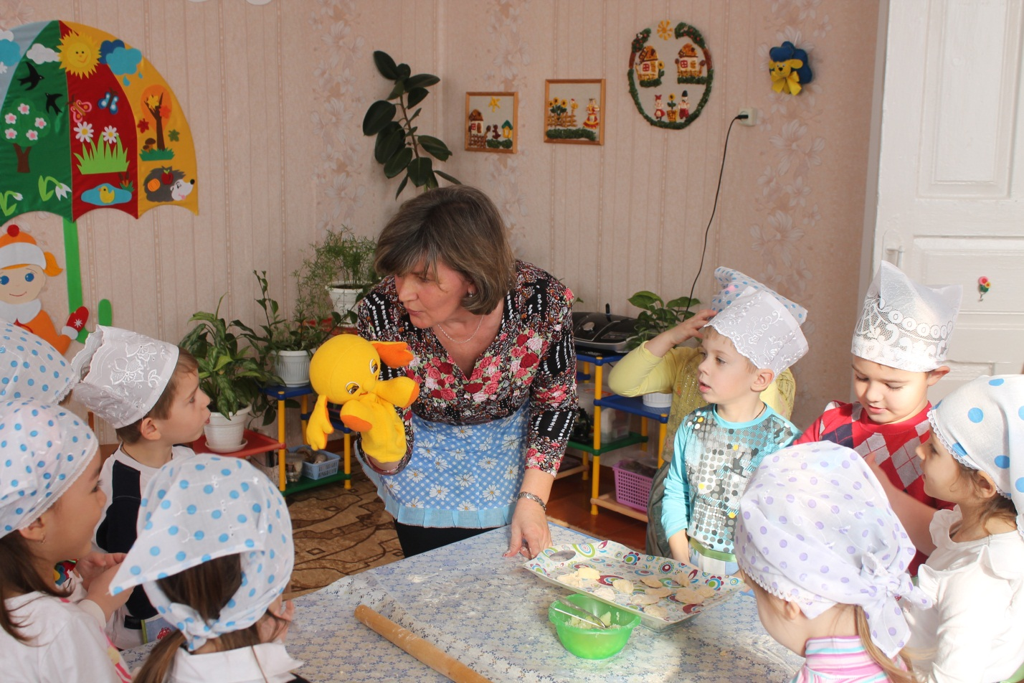

В: Ты, оказывается, лодырь! Про таких как ты, знаешь, как говорят? Ребята, давайте Колобку, напомним как народ называет лентяев и бездельников.

Д: (Говорят пословицы и поговорки)

Труд кормит, а лень портит.

Терпенье и труд все перетрут.

Кто не работает, тот не ест.

Кончил дело – гуляй смело.

Делу – время, потехе - час.

К: Ой- ой - ой! Можно подумать, ваши дети умеют вареники лепить?

В: Да, умеют! Они ведь у нас кубанские казачата. Они и тебя научат. Правда ребята?

Д: Да.

К: А что для этого надо? У меня ничего нет?

В: Зато у нас все есть. Но прежде чем начать работать, что надо сделать? (Ответы детей) Правильно, закатываем рукава и идем мыть руки.

К: А зачем их мыть? (Плюет на них и вытирает об одежду). Вот и чистые.

В: Ребята, подскажите Колобку, зачем надо мыть руки.( Ответы детей.) А сейчас надеваем фартуки, косынки, Что надо делать?

Д: Муку просеять, яичко разбить, посолить, налить водички, помешать, насыпать муки и замесить тесто.

В: Тесто какое получилось? (Ответы детей.) А теперь надо тесто раскатать, формочкой вырезать кружочки, чтобы вареники одинаковые были. Начинку положили и крепко краешки залепили, чтобы начинка не «убежала». (Обратить внимание детей на то, что на Кубани края вареников скрепляют косичками, защипами). А любили казаки вареники с разными начинками. С какими?

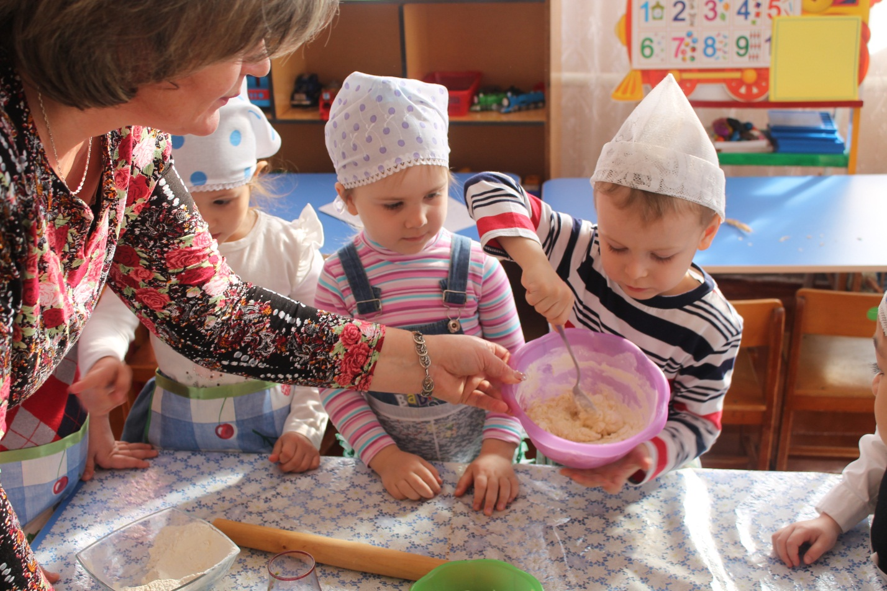

Д: С творогом, картошкой, фруктами и т. д.

В: Колобок, а ты знаешь с чем едят вареники с творогом? Не знаешь? Ребята, подскажите?

Д: Со сметаной.

В: А с картошкой?

Д: С луком, маслом.

В: С фруктами и ягодами?

Д: С сахаром.

В: Они сытные и вкусные, поэтому их все любят.

Ребята, давайте выйдем в поле широкое и сделаем физминутку.

Физминутка.

В: Тихонечко присаживаемся, продолжаем лепить и играть. Ребята, назовите сказки в которых встречаются различные хлебобулочные изделия.

Д: «Колобок», «Машенька и медведь», «Гуси-лебеди», «Красная Шапочка».

В: Молодцы. Ну вот мы и налепили вареников. А что теперь с ними надо делать?

Д: Отнести на кухню и сварить.

К: Ребята, я и так у вас задержался. Дедушка с бабушкой волнуются. И пока не знают, что теперь я и сам смогу налепить вареников.

В: Вот тебе миска с варениками! Беги домой и угости дедушку и бабушку. Привет им передай от нас.

К: Спасибо вам большое! Вы меня многому научили. Мне стыдно за то, что я был ленивым и убежал от дедушки и бабушки. Я больше так не буду поступать. Я побежал. До свидания, ребята!

В: Вы сегодня молодцы! Хорошо потрудились.

